Вопросы:

При обращении за предоставлением государственной социальной помощи гражданин:
не зарегистрирован (не поставлен на учет) в установленном законодательством Российской Федерации порядке в качестве индивидуального предпринимателя, главы крестьянского (фермерского) хозяйства или налогоплательщика налога на профессиональный доход.
не поставлен на учет в установленном законодательством Российской Федерации порядке в качестве налогоплательщика налога на профессиональный доход.
Где взять подтверждающий документ?

Проверить по ИНН на сайте ИФНС:
- является ли физическое лицом ИП/КФХ можно здесь: https://egrul.nalog.ru/,
- является ли самозанятым можно здесь: https://npd.nalog.ru/check-status/ (проверять необходимо на дату предоставления услуги, т.к. встать на учет и сняться с учета можно в один день).
Официальный документ выдает ИФНС. Справку можно заказать в форме электронного документа, для этого нужно зайти на официальный сайт ФНС и авторизоваться. Затем — выбрать электронный сервис «Предоставление сведений из ЕГРЮЛ/ЕГРИП о конкретном юридическом лице/индивидуальном предпринимателе в форме электронного документа». Здесь можно заполнить заявление и заказать справку о статусе налогоплательщика.

Социальным контрактом на реализацию мероприятия по осуществлению индивидуальной предпринимательской деятельности (самозанятости) или ведению крестьянского (фермерского) хозяйства предусмотрено, что гражданин обязан встать на учет в налоговом органе по субъекту Российской Федерации в качестве индивидуального предпринимателя или налогоплательщика налога на профессиональный доход.
Каков порядок регистрации самозанятости и ИП. Куда можно обратиться, помимо налогового органа?
Зарегистрироваться в качестве ИП/КФХ/ООО можно еще в центре «Мой бизнес», МФЦ, через портал Госуслуг, уполномоченные банки, нотариуса.
Регистрация самозанятых осуществляется через мобильное приложение ФНС «Мой налог», на сайте ФНС России, через банк или портал Госуслуг.
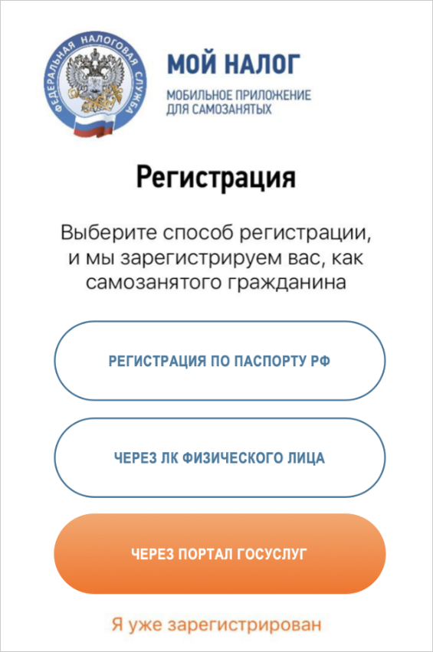

Центр «Мой бизнес» в Кузбассе помогает сделает первые шаги, чтобы начать собственное дело:
- определиться с бизнес – идеей (идеи размещены на сайте Центра https://moibiz42.ru/services/ideya-dlya-biznesa/biznes-idei/300-biznes-idej-k-300-letiyu-kuzbassa/);
- выбрать организационно-правовую форму;
- подобрать вид деятельности;
- выбрать оптимальную систему налогообложения;
- зарегистрировать СМСП без уплаты госпошлины (регистрация через Центр);
- открыть расчетный счет;
- проконсультировать по вопросам ведения предпринимательской деятельности;
- проинформировать о действующих мерах государственной и муниципальной поддержки в регионе.

Какие документы для этого потребуются?
Для регистрации самозанятости необходим паспорт и ИНН, для регистрации ИП – паспорт, ИНН, СНИЛС, заявление о регистрации (бланк на сайте ФНС).

Какие расходы, связанные с постановкой гражданина на учет в качестве индивидуального предпринимателя или плательщика налога на профессиональный доход?
При регистрации ИП/КФХ госпошлина составляет 800 рублей, регистрации ООО - 4000 рублей. При регистрации через центр «Мой бизнес» и через МФЦ регистрация осуществляется без уплаты госпошлины.
Регистрация в качестве самозанятого производится без уплаты госпошлины.

Какая отчетность предусмотрена (сроки и порядок)?
Какая отчетность будет у граждан, зарегистрировавшихся в качестве налогоплательщика налога на профессиональный доход? Если нет дохода (или если гражданин не будет показывать доход), и если гражданин приобретает товар для нужд своей семьи (корова, свиньи, куры, швейная машинка), а не для дохода от продаж,- как будут платиться налоги?

Преимущества режима «Самозанятость»: декларацию представлять не нужно. Учет доходов ведется автоматически в мобильном приложении. Налог начисляется автоматически в приложении. Сумма налога, рассчитывается налоговым органом, исходя из суммы дохода налогоплательщика налога на профессиональный доход (самозанятого), который такой налогоплательщик обязан отразить в мобильном приложении «Мой налог». В случае отсутствия доходов, отраженных в приложении «Мой налог», налог не начисляется.Уплата налога– не позднее 25 числа следующего месяца. Кроме уплаты налога с полученного дохода других обязательных платежей нет. Отсутствует обязанность по уплате фиксированных взносов на пенсионное страхование. Пенсионное страхование осуществляется в добровольном порядке. Можно работать без регистрации в качестве ИП. Доход подтверждается справкой из приложения.

Налоги и виды отчетности. Использование электронных сервисов. Какой налог лучше выбрать.
От выбора системы налогообложения зависит, сколько налогов будет платить ИП, какую отчетность придется сдавать и можно ли заниматься определенным видом деятельности.
Есть система налогообложения, которая применяется по умолчанию — если ИП не выбрал спецрежим. Эту систему сокращенно называют ОСНО — общая система налогообложения. Тогда ИП должен платить налог на доходы и НДС, почти как фирма. На этой системе сложнее учет и больше поводов для проверок. Систему налогообложения лучше выбирать после консультации с экспертом или бухгалтером (бесплатная консультация в центре «Мой бизнес»).
Вот из каких спецрежимов можно выбирать.
УСН (упрощенная система налогообложения). Можно платить налог с дохода или с разницы между доходами и расходами. Нужно заранее посчитать, что выгоднее для конкретного вида деятельности. В середине года сменить объект налогообложения не получится. Есть ограничения по обороту, количеству сотрудников и видам деятельности. Декларация — раз в год.
ПСН (патентная система налогообложения). Она есть не во всех регионах и не для всех видов деятельности. Суть системы состоит в покупке патента на конкретный вид деятельности на несколько месяцев или год. Тогда налог не зависит от фактического дохода. Например, ИП покупает патент для химчистки или парикмахерской и платит за него фиксированную сумму двумя платежами. Даже если на самом деле доход будет больше, доплачивать не придется. Отчетности нет вообще, но право на патент легко потерять, если просрочить очередную оплату. На сайте ФНС есть калькулятор, который поможет заранее рассчитать стоимость патента.
ЕСХН (единый сельскохозяйственный налог). Это спецрежим для определенных отраслей — например, агрофирм. Заменяет налог на прибыль, имущество и НДС. Налог платят два раза в год, а декларацию сдают по итогам года.
НПД (налог на профессиональный доход). Плательщиков НПД ещё называют самозанятыми. Этот льготный налоговый режим можно применять при доходе не более 2,4 млн рублей в год. Ставка — 4% с доходов от физлиц, 6% — с доходов от организаций и ИП. Этот спецрежим нельзя совмещать с другими — при переходе на НПД нужно отказаться от УСН, ЕСХН или ПСН.

Виды деятельности для регистрации ИП и самозанятости. Отличие

Не вправе применять специальный налоговый режим –«Самозанятость»:
- лица, осуществляющие реализацию подакцизных товаров и товаров, подлежащих обязательной маркировке средствами идентификации в соответствии с законодательством Российской Федерации;
- лица, осуществляющие перепродажу товаров, имущественных прав, за исключением продажи имущества, использовавшегося ими для личных, домашних и (или) иных подобных нужд;
- лица, занимающиеся добычей и (или) реализацией полезных ископаемых;
- лица, имеющие работников, с которыми они состоят в трудовых отношениях;
- лица, ведущие предпринимательскую деятельность в интересах другого лица на основе договоров поручения, договоров комиссии либо агентских договоров, если иное не предусмотрено пунктом 6 настоящей части;
- лица, оказывающие услуги по доставке товаров с приемом (передачей) платежей за указанные товары в интересах других лиц, за исключением оказания таких услуг при условии применения налогоплательщиком зарегистрированной продавцом товаров контрольно-кассовой техники при расчетах с покупателями (заказчиками) за указанные товары в соответствии с действующим законодательством о применении контрольно-кассовой техники;
- лица, применяющие иные специальные налоговые режимы;
- налогоплательщики, у которых доходы, учитываемые при определении налоговой базы, превысили в текущем календарном году 2,4 миллиона рублей.

Может ли гражданин одновременно осуществлять трудовую деятельность и быть индивидуальным предпринимателем либо самозанятым?

Гражданин вправе одновременно быть наемных сотрудником и быть ИП (кроме государственных гражданских служащих) или самозанятым. Однако, если гражданин состоит с какой-то организацией в трудовых отношениях, он не может платить со своего дохода по трудовому договору НПД и не может одновременно работать по трудовому договору и оказывать той же организации (ИП) услуги (выполнять для этой организации (ИП) работы) (пп. 1, 8 ч. 2 ст. 6 Закона от 27.11.2018 № 422-ФЗ). Более того, он не может уволиться от этого работодателя и тут же начать работать с ним по договору гражданско-правового характера как самозанятый. С момента увольнения от этого работодателя до момента начала работы с ним в качестве самозанятого лица должно пройти не менее 2-х лет.

Возможны ли штрафные санкции при самозанятости и ИП?

Штрафы предусмотрены за нарушение Налогового кодекса РФ, размер штрафов зависит от нарушения (несоблюдение графика сдачи отчетности, нарушение правил уплаты налогов и т.п.).

Особенности налогообложения при форс-мажорных обстоятельствах?

Минэкономразвития РФ разработаны меры поддержки малого и среднего бизнеса, а также НКО для преодоления последствий новойкоронавируснойинфекции. Ознакомиться можно здесь: https://covid.economy.gov.ru/.

Каким способом можно получить гражданину:
- выписку (копию выписки) из Единого государственного реестра индивидуальных предпринимателей о государственной регистрации в качестве индивидуального предпринимателя, главы крестьянского (фермерского) хозяйства или справку из Федеральной налоговой службы о постановке на учет в качестве налогоплательщика налога на профессиональный доход
- выписку (копию выписки) из Единого государственного реестра индивидуальных предпринимателей или справку из Федеральной налоговой службы, подтверждающую соответственно осуществление предпринимательской деятельности, регистрацию в качестве налогоплательщика налога на профессиональный доход, - ежемесячно. Указанный документ представляется Гражданином по собственной инициативе;

Получение выписки из ЕГРИП происходит в любой налоговой службе, в режиме онлайн, в форме электронного документа с квалифицированной электронной подписью или на бумажном носителе. Копии документов — только на бумажном носителе. Заказать выписку из ЕГРИП можно подав заявление в свободном виде, а также нотариальную доверенность, если сведения получает доверенное лицо. Для этого необходимо:
- Зарегистрироваться на сайте ФНС.
- Сформировать запрос с ОГРН и ИНН организации/ИП.
- Подготовить заявление.
- Оплатить государственную пошлину.
Выписка в бумажном формате выдается в течение 5 рабочих дней, срочная — в течение 1 дня. Стоимость 200 и 400 рублей соответственно. В формате онлайн — на следующий день после подачи запроса, бесплатно.

Как проводится процедура снятия с учета гражданина в налоговом органе в качестве индивидуального предпринимателя, главы крестьянского (фермерского) хозяйства или налогоплательщика налога на профессиональный доход (необходимые документы, сроки, куда обращаться)?
Для ИП необходимо подать заявление о прекращении деятельности через МФЦ (бесплатно) или в ФНС (госпошлина 160 руб.). Срок оказания услуги 5 дней.
Самозанятые в приложении «Мой налог» нажимают на кнопку «Сняться с учета» указав причину. Уведомление ФНС о снятии с учета поступит в течении 1 суток.

Как гражданину определиться, в каком качестве регистрироваться - в качестве индивидуального предпринимателя или в качестве налогоплательщика налога на профессиональный доход?
Зависит от вида деятельности, планируемого дохода, наличия сотрудников и других факторов.

